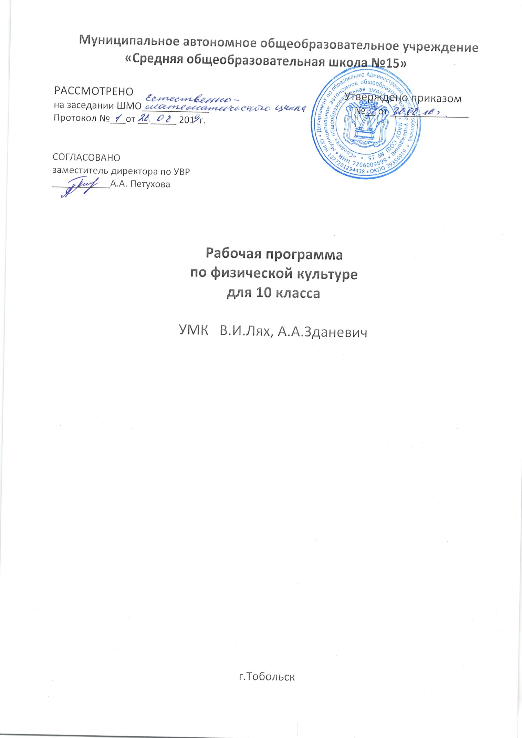

Планируемые результаты
В результате изучения физической культуры на базовом уровне ученик 10 класса должен
знать/понимать:
- правовые основы Физической культуры;
- современное олимпийское движение в России;
- нормативы ГТО;
- адаптивная физическая культура;
- влияние оздоровительных систем физического воспитания на укрепление здоровья, профилактику профессиональных заболеваний и вредных привычек;
- способы контроля и оценки физического развития и физической подготовленности;
-правила и способы планирования системы индивидуальных занятий физическими упражнениями различной направленности;
уметь
выполнять индивидуально подобранные комплексы оздоровительной и адаптивной (лечебной) физической культуры, композиции ритмической и аэробной гимнастики, комплексы упражнений атлетической гимнастики;
- выполнять простейшие приемы самомассажа и релаксации;
- преодолевать искусственные и естественные препятствия с использованием разнообразных способов передвижения;
- выполнять приемы защиты и самообороны, страховки и самостраховки;
- осуществлять творческое сотрудничество в коллективных формах занятий физической культурой;
использовать приобретенные знания и умения в практической деятельности и повседневной жизни для:
- повышения работоспособности, укрепления и сохранения здоровья;
- подготовки к профессиональной деятельности и службе в Вооруженных Силах Российской Федерации;
- организации и проведения индивидуального, коллективного и семейного отдыха, участия в массовых спортивных соревнованиях;
- активной творческой жизнедеятельности, выбора и формирования здорового образа жизни.
Содержание учебного предмета
Физическая культура и основы здорового образа жизни
Современные оздоровительные системы физического воспитания, их роль в формировании здорового образа жизни, сохранении творческой активности и долголетия, предупреждении профессиональных заболеваний и вредных привычек, поддержании репродуктивной функции.
Основы законодательства Российской Федерации в области физической культуры, спорта, туризма, охраны здоровья.
Оздоровительные мероприятия по восстановлению организма и повышению работоспособности: гимнастика при занятиях умственной и физической деятельностью; сеансы аутотренинга, релаксации и самомассажа; банные процедуры.
Особенности соревновательной деятельности в массовых видах спорта; индивидуальная подготовка и требования безопасности.
Физкультурно-оздоровительная деятельность
Оздоровительные системы физического воспитания.
Ритмическая гимнастика: индивидуально подобранные композиции из упражнений, выполняемых с разной амплитудой, траекторией, ритмом, темпом, пространственной точностью.
Аэробика: индивидуально подобранные композиции из дыхательных, силовых и скоростно-силовых упражнений, комплексы упражнений на растяжение и напряжение мышц.
Атлетическая гимнастика: индивидуально подобранные комплексы упражнений с дополнительным отягощением локального и избирательного воздействия на основные мышечные группы.
Индивидуально-ориентированные здоровьесберегающие технологии: гимнастика при умственной и физической деятельности; комплексы упражнений адаптивной физической культуры; оздоровительные ходьба и бег.
Спортивно-оздоровительная деятельность
Подготовка к соревновательной деятельности; совершенствование техники упражнений в индивидуально подобранных акробатических и гимнастических комбинациях (на спортивных снарядах); в беге на короткие, средние и длинные дистанции; прыжках в длину и высоту с разбега; передвижениях на лыжах; плавании; совершенствование технических приемов и командно-тактических действий в спортивных играх (баскетболе, волейболе, футболе, мини-футболе); технической и тактической подготовки в национальных видах спорта.
Прикладная физическая подготовка
Приемы защиты и самообороны из атлетических единоборств. Страховка. Полосы препятствий. Кросс по пересеченной местности с элементами спортивного ориентирования; передвижение различными способами с грузом на плечах по возвышающейся над землей опоре; плавание на груди, спине, боку с грузом в руке.
МОДУЛИ ПРОГРАММЫ
Спортивные игры
Обучение сложной технике игры основывается на приобретенных в начальной школе простейших умениях обращения с мячом. По своему воздействию спортивная игра является наиболее комплексным и универсальным средством развития ребенка.
Специально подобранные игровые упражнения, выполняемые индивидуально, в группах, командах, подвижные игры и задания с мячом создают неограниченные возможности для развития прежде всего координационных (ориентирование в пространстве, быстрота реакции и перестроения двигательных действий, точность дифференцирования и оценивания пространственных, временных и силовых параметров движений, способность к согласованию отдельных движений в целостные комбинации) и кондиционных (силовых, скоростных) способностей, а также всевозможных сочетаний этих групп способностей. Одновременно материал по спортивным играм оказывает многостороннее влияние на развитие психических процессов обучающегося (восприятие, внимание, память, мышление, воображение и др.), воспитание нравственных и волевых качеств, что обусловлено необходимостью соблюдения правил и условий игровых упражнений и самой игры, согласования индивидуальных, групповых и командных взаимодействий партнеров и соперников.
Уже с 5 класса необходимо стремиться учить детей согласовывать индивидуальные и простые командные технико-тактические взаимодействия (с мячом и без мяча) в нападении и в защите, начиная с применения подобранных для этой цели подвижных игр (типа «Борьба за мяч», «Мяч капитану») и специальных, постепенно усложняющихся игровых упражнений (форм).
Игровые упражнения и формы занятий создают благоприятные условия для самостоятельного выполнения заданий с мячом, реализации на практике индивидуального и дифференцированного подходов к обучающимся, имеющим существенные индивидуальные различия (способности). В этой связи особой заботой следует окружить детей со слабой игровой подготовкой, активно включая их в разнообразные виды игровой деятельности.
Материал игр является прекрасным средством и методом формирования потребностей, интересов и эмоций учеников. В этой связи обучение игровому материалу содействует самостоятельным занятиям спортивными играми.
Гимнастика с элементами акробатики
Обучение гимнастическим упражнениям, начатое в начальной школе, расширяется и углубляется. Более сложными становятся упражнения в построениях и перестроениях, общеразвивающие упражнения без предметов и с предметами (набивными мячами, палками, обручами, скакалками, булавами, лентами), акробатические упражнения, опорные прыжки, упражнения в висах в упорах на различных гимнастических снарядах
Легкая атлетика
После усвоения основ легкоатлетических упражнений в беге, прыжках и метаниях, входящих в содержание программы начальной школы, с 5 класса начинается обучение бегу на короткие и средние дистанции, прыжкам в длину и высоту с разбега, метаниям мячей и гранаты.
Лыжная подготовка
В начале занятий лыжной подготовкой рекомендуется равномерное прохождение дистанции длиной 2-3 км. Затем с увеличением скорости передвижения дистанция сокращается. Повышение скорости планируется постепенно к концу занятий лыжной подготовкой, что обеспечит суммарную нагрузку и подготовит обучающихся к сдаче контрольных нормативов.
Умению правильно распределять силы на дистанции учащиеcя обучаются на кругах длиной до 1 км с фиксацией времени прохождения каждого круга и последующим анализом результатов. Рекомендуется также провести 1-2-темповые тренировки, что помогает распределить силы на всей дистанции и улучшает функциональные показатели школьников.
На каждом занятии необходимо уделять внимание устранению ошибок в технике, возникающих при увеличении скорости передвижения на различных дистанциях.
Успешное освоение техники передвижения на лыжах во многом зависит не только от качества уроков физической культуры, но и от самостоятельных занятий детей и выполнения домашних заданий. Задача педагога — ознакомить обучающихся с правилами самостоятельной работы для того, чтобы эти занятия не имели отрицательного эффекта.
№ | Вид программного материала | Количество часов (уроков)
 | Базовая часть
1 | Основы знаний о физической культуре, ГТО, олимпийское движение. | В процессе уроков .
2 | Спортивные игры | 31
3 | Гимнастика с элементами акробатики | 18
4  5 | Легкая атлетика  Лыжная подготовка | 21  18
 | Вариативная часть
1  2 | Теннис  лапта | 6  8
 | Итого | 102

